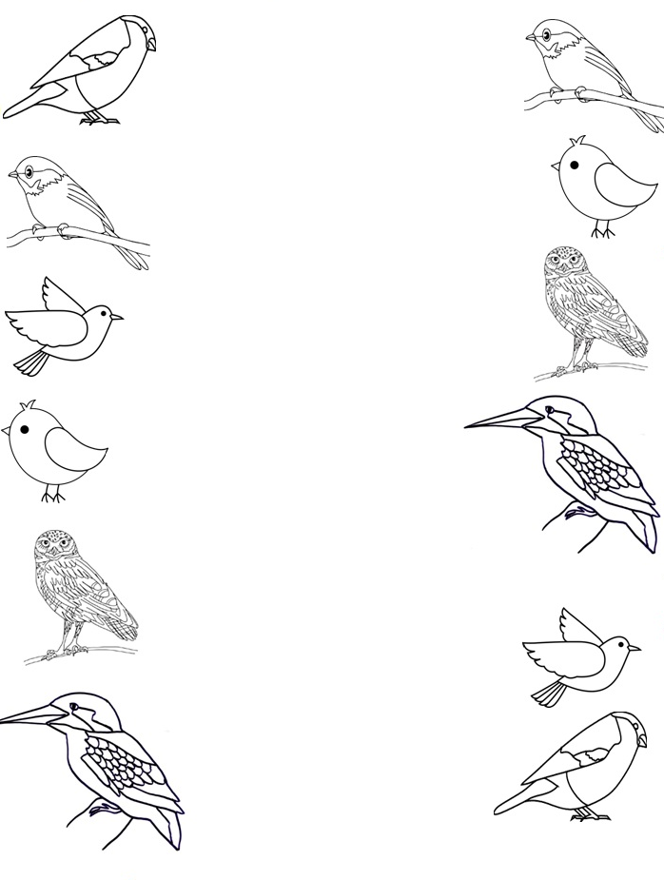
- Vyhledej a spoj stejné ptáčky tužkou nebo fixem

